 | COMUNE DI ALTAVALLE  PROVINCIA DI TRENTO    Piazza Chiesa, 2 – 38092 ALTAVALLE (TN)  C.F / P.IVA n. 02401930223 - tel. 0461-683029 fax 0461-680605  e-mail protocollo@comune.altavalle.tn.it  PEC: comune@pec.comune.altavalle.tn.it  Sito Internet: www.comune.altavalle.tn.it

RICHIESTA INFORMAZIONI – RECLAMO

Con la presente richiesta il Richiedente, come di seguito identificato, richiede al Comune di Altavalle (il Fornitore) di dare risposta motivata alla seguente richiesta di informazioni e/o al seguente reclamo.
Da inviare al Comune di Altavalle attraverso una delle seguenti modalità:

- Mail: tributi@comune.altavalle.tn.it
- Mail: tecnico@comune.altavalle.tn.it
- Consegna c/o uffici comunali siti in Piazza Chiesa, 2 – 38092 Altavalle

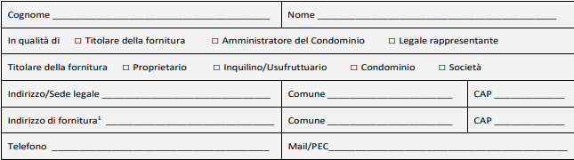
- DATI IDENTIFICATIVI DEL RICHIEDENTE

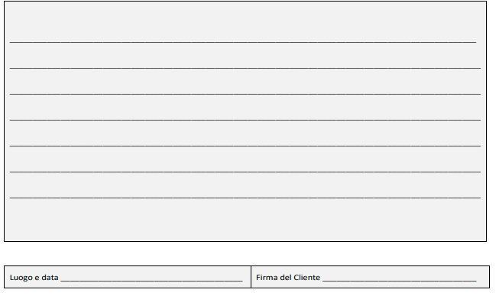
- RICHIESTA INFORMAZIONI - RECLAMO

